# 运行报表

## 与ERP接口

|  |  |  |
| --- | --- | --- |
| 字段 | 测试数据 | 名称 |
| REPORT_ID |  | 日期 |
| CONTRACT |  | 域 |
| DAY_ELE_AMOUNT |  | 日发电量 |
| DAY_LOSS_AMOUNT |  | 日限负荷损失电量 |
| MONTH_ELE_AMOUNT |  | 月发电量 |
| MONTH_LOSS_AMOUNT |  | 月限负荷损失电量 |
| YEAR_ELE_AMOUNT |  | 年发电量 |
| YEAR_LOSS_AMOUNT |  | 年限负荷损失电量 |
| 按当前用户查询。 | | |
| select t.report_id,  ifsapp.COMPANY_SITE_API.Get_Description(t.contract) contract,  t.day_ele_amount,  t.day_loss_amount,  t.month_ele_amount,  t.month_loss_amount,  t.year_ele_amount,  t.year_loss_amount  from ifsapp.OPE_PROGRAM_INDEX_REP_M t  where t.contract <> '10'  and t.report_id = report_id_；  report_id_ VARCHAR2(20);  report_id_ := '2018-01-15' | | |

调用方式

|  |  |  |
| --- | --- | --- |
| **ServiceName** | TargetService | |
| **TransName** | listOpeProgramIndexRepCompany | |
| 参数名称 | 参数值 |  |
| **REPORT_ID** | 2018-01-17 | 可不传，默认为昨天 |
|  |  |  |
| 返回参数 | | |
| 参数名称 | 格式 |  |
| **dList** | 日期列表 | [“2018-01-01”,”2018-01-02”] |
| **dayList** | 日发电量数据 | 需要打印出来，全厂数据需要在前端合计后传入 |
| **chartList** | 折线图数据 |  |
| **dateStr** | 日期区间 |  |

# 隐患排查

## 与ERP接口

|  |  |  |
| --- | --- | --- |
| 字段 | 测试数据 | 名称 |
| HIDDEN_DANGER_LEVEL |  | 隐患等级 |
| CONTRACT |  | 隐患等级描述 |
| 隐患排查等级，按当前用户查询。 | | |
| select HIDDEN_DANGER_LEVEL,DESCRIPTION from ifsapp.SEH_HIDDEN_DANGER_LEVEL； | | |

调用方式

|  |  |  |
| --- | --- | --- |
| **ServiceName** | HiddenDangerService | |
| **TransName** | listSehHiddenDangerLevel | |
| 参数名称 | 参数值 |  |
|  |  |  |
|  |  |  |
| 返回参数 | | |
| 参数名称 | 格式 |  |
| **hList** | **HIDDEN_DANGER_LEVEL** | 隐患等级 |
| **DESCRIPTION** | 隐患等级描述 |

|  |
| --- |
| 隐患排查新建 |
| IFSAPP.SEH_HIDDEN_DANGER_API.Create_Seh_Hidden_Danger  PROCEDURE Create_Seh_Hidden_Danger(  hidden_danger_no_ OUT VARCHAR2,  contract_ IN VARCHAR2,  discover_user_ IN VARCHAR2,  discover_time_ IN DATE,  danger_content_ IN VARCHAR2,  danger_level_ IN VARCHAR2,  dept_no_ IN VARCHAR2 )；  hidden_danger_no_ 隐患排查单号  contract_ 域  discover_user_ 发现人  discover_time_ 发现时间  danger_content_ 隐患内容  danger_level_ 隐患级别  dept_no_ 部门编码  IFSAPP.SEH_HIDDEN_DANGER_API.Create_Seh_Hidden_Danger(  hidden_danger_no_ OUT VARCHAR2,  '1201', 'BY062', '2018/1/16', '东风127线保测装置运行时“跳位”“告警”灯亮', 'YBYH', '98') |

调用方式

|  |  |  |
| --- | --- | --- |
| **ServiceName** | HiddenDangerService | |
| **TransName** | funCreateSehHiddenDanger | |
| 参数名称 | 参数值 |  |
| **CONTRACT** |  | 域 |
| **DANGER_CONTENT** |  | 隐患内容 |
| **DANGER_LEVEL** |  | 隐患级别 |
| **DEPART_NO** |  | 部门编码 |
| **FILE_NAME** |  | 图片名称，用半角“,”分割，此为多个文件名 |
| 返回参数 | | |
| 参数名称 | 格式 |  |
|  |  |  |
|  |  |
|  |  |
|  |  |
|  |  |
|  |  |
|  |  |

|  |
| --- |
| 隐患排查查询 |
| select t.hidden_danger_no,  IFSAPP.COMPANY_SITE_API.Get_Description(t.contract) contract,  IFSAPP.PERSON_INFO_API.GET_NAME(t.discover_user) discover_user,  t.discover_time,  t.danger_level_desc,  t.state  from ifsapp.SEH_HIDDEN_DANGER t  where CONTRACT IN  (SELECT contract  FROM ifsapp.USER_ALLOWED_SITE  WHERE userid = ifsapp.Fnd_Session_API.Get_Fnd_User); |

调用方式

|  |  |  |
| --- | --- | --- |
| **ServiceName** | HiddenDangerService | |
| **TransName** | listSehHiddenDanger | |
| 参数名称 | 参数值 |  |
| **STATE** | 处理中 | 状态 |
| **DANGER_LEVEL** |  | 隐患等级（代码） |
| **START_DATE** | yyyy-mm-dd | 开始时间 |
| **END_DATE** | Yyyy-mm-dd | 结束时间 |
| **CONTRACT** |  | 域代码 |
| 返回参数 | | |
| 参数名称 | 格式 |  |
| **hList** | **HIDDEN_DANGER_NO** | 隐患代码 |
| **CONTRACT** | 域 |
| **DISCOVER_USER** | 提交人 |
| **DISCOVER_TIME** | 提交时间 |
| **DANGER_LEVEL** | 隐患级别 |
| **STATE** | 隐患状态 |
| **DANGER_CONTENT** | 隐患内容 |

|  |
| --- |
| 隐患排查上传文档 |
| IFSAPP.DOC_TITLE_API.Create_Doc_For_App  PROCEDURE Create_Doc_For_App(  doc_class_ IN VARCHAR2,  file_name_ IN VARCHAR2,  lu_name_ IN VARCHAR2,  doc_path_ IN VARCHAR2,  key_ref_ IN VARCHAR2,  file_suffix_ IN VARCHAR2  )  参数说明：  doc_class_ 文档类别,固定为'21-6'  file_name_ 文档名称  lu_name_ 逻辑单元名,固定为'SehHiddenDanger'  doc_path_ 文件路径,固定为'/21-6/'  key_ref_ 'CONTRACT=’|| CONTRACT || ’^HIDDEN_DANGER_NO=’||hidden_danger_no||’^'  其中contract为界面域编码 ,hidden_danger_no为隐患排查编号  file_suffix_ 文件后缀，固定值为'隐患排查'  IFSAPP.DOC_TITLE_API.Create_Doc_For_App('21-6','test.jpg','SehHiddenDanger','/21-6/','CONTRACT=1803^HIDDEN_DANGER_NO=2017021803001^','隐患排查'); |

|  |
| --- |
| 隐患排查提交审批 |
| IFSAPP.APPROVAL_ROUTING_API.Create_Subapp_From_App  PROCEDURE Create_Subapp_From_App(  contract_ IN VARCHAR2,  hidden_danger_no_ IN VARCHAR2)  参数说明：  contract_ 域  hidden_danger_no_ 隐患排查单号 |

|  |
| --- |
| 隐患排查文档数据查询 |
| select t.doc_class,t.doc_no,t.file_name,t.path from edm_file t  left join DOC_REFERENCE_OBJECT a on t.doc_class=a.doc_class and t.doc_no = a.doc_no  and t.doc_sheet = a.doc_sheet and t.doc_rev = a.doc_rev  where a.lu_name='SehHiddenDanger' and a.key_ref='CONTRACT='|| contract_||'^HIDDEN_DANGER_NO='|| hidden_danger_no_||'^'  参数说明：  contract_ 域  hidden_danger_no_ 隐患排查单号 |

# 生产管理-电量

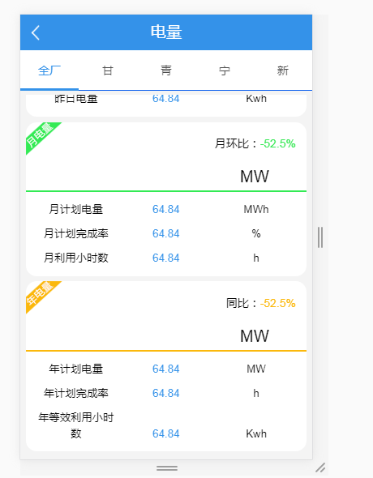

调用方式

|  |  |  |
| --- | --- | --- |
| **ServiceName** | TargetService | |
| **TransName** | getTargetIndex | |
| 可获取到日电量、月电量、年电量、日利用小时数 | | |
| 参数名称 | 参数值 |  |
|  |  |  |
|  |  |  |
| 返回参数 | | |
| 参数名称 | 格式 |  |
| data中直接返回map数据 |  |  |
|  |  |  |
|  |  |  |
|  |  |  |

获取日电量、月电量中的其他数据，字段与同excel对应

|  |  |  |
| --- | --- | --- |
| **ServiceName** | TargetService | |
| **TransName** | getTotalPower | |
| 参数名称 | 参数值 |  |
|  |  |  |
|  |  |  |
| 返回参数 | | |
| 参数名称 | 格式 |  |
| data中直接返回map数据 |  |  |
|  |  |  |
|  |  |  |
|  |  |  |

# 获取电场列表

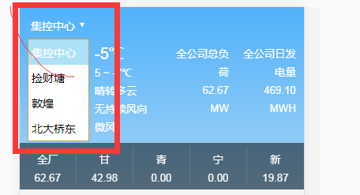

调用方式

|  |  |  |
| --- | --- | --- |
| **ServiceName** | TargetService | |
| **TransName** | listCompanySiteAddress | |
|  | | |
| 参数名称 | 参数值 |  |
|  |  |  |
|  |  |  |
| 返回参数 | | |
| 参数名称 | 格式 |  |
| data中直接返回列表数据 | **CONTRACT** | 电场代码 |
| **DESCRIPTION** | 电场名称 |
| **CITY** | 城市名称（通过城市名称可获取天气） |
|  |  |  |

获取域及部门编码